1.customers_test testkoopia loomine ja kontroll
Lõin originaalsest customers tabelist eraldi customers_test testkoopia, et teha Week 2 andmete puhastamise harjutusi turvaliselt ilma originaalandmeid muutmata. Seejärel kontrollisin COUNT(*) abil, mitu rida testkoopiasse üle tuli.
Tulemus:
customers_test tabelis on 3150 rida. Testkoopia sisaldab sama palju ridu kui algne customers tabel, seega koopia loomine õnnestus.

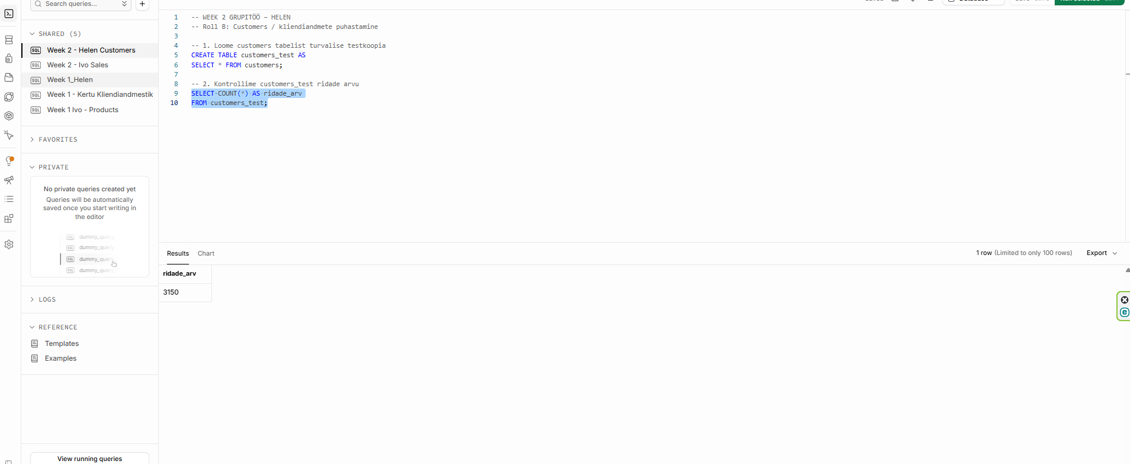

2. Korduvate e-posti aadresside kontroll
Kontrollisin customers_test tabelis, kas sama e-posti aadress esineb rohkem kui ühe korra. NULL väärtused jäeti kontrollist välja. Seejärel loendasin, mitu erinevat korduvat e-posti aadressi tabelis kokku esineb.
Tulemus:
customers_test tabelis esineb 128 erinevat mitte-NULL e-posti aadressi rohkem kui ühe korra. See näitab, et kliendiandmetes on korduvaid e-posti aadresse, mis vajavad andmete puhastamisel tähelepanu.

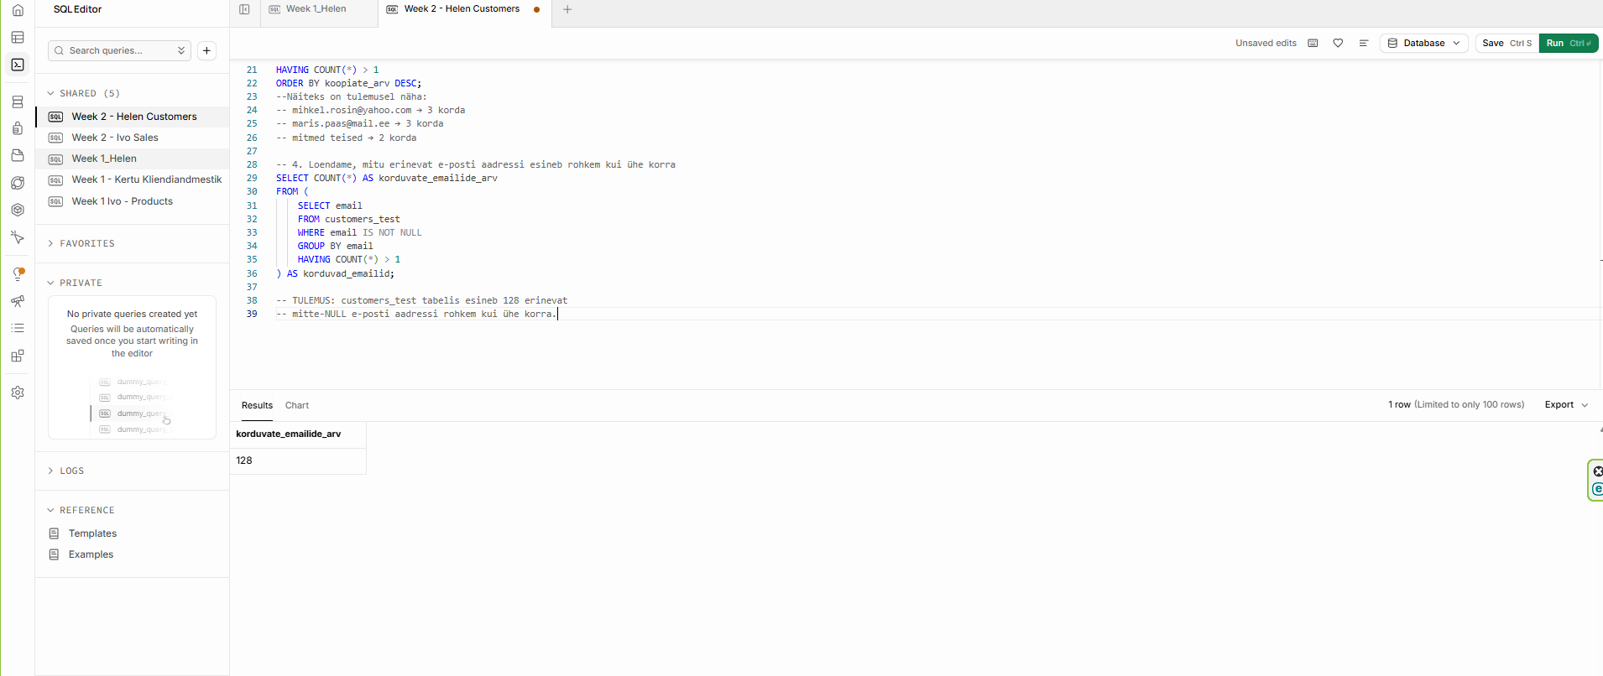

3. Puuduvate kliendiandmete kontroll
Kontrollisin customers_test tabelis, kas klientidel puudub eesnimi, perenimi, e-posti aadress või telefoninumber.
Tulemus:
Eesnimi, perenimi ja telefoninumber on olemas kõigil 3150 kliendil. E-posti aadress puudub 380 kliendil. Seega on puuduva info peamine probleem email väljal.

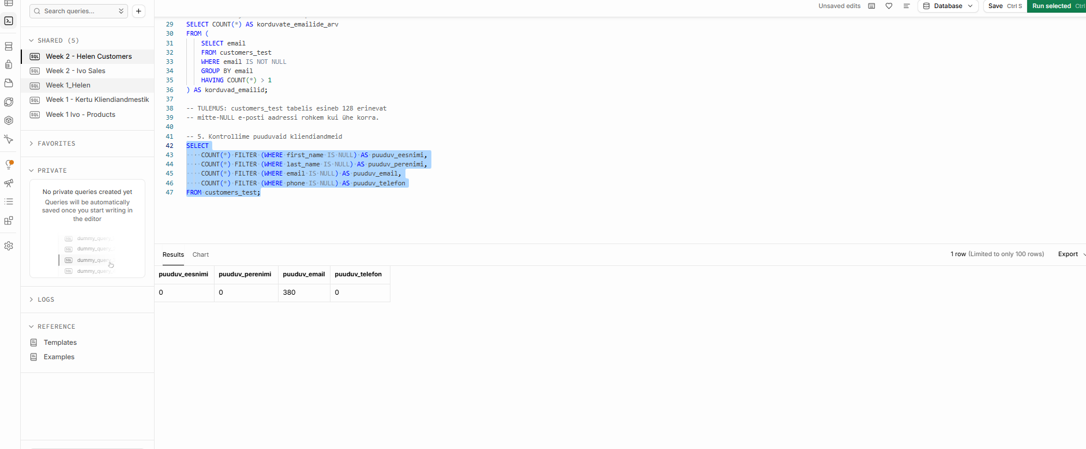

4. Linnanimede kirjapildi kontroll
Mis see on:
Kontrollisin customers_test tabelis linnanimede erinevaid kirjapilte. Seejärel kasutasin TRIM ja INITCAP funktsioone, et vaadata, mitu erinevat linnanime jääks alles pärast kirjapildi ühtlustamist.
Tulemus:
city väljal oli algselt 54 erinevat kirjapilti. Pärast kirjapildi ühtlustamist jäi alles 12 erinevat linnanime. See näitab, et kliendiandmetes vajavad linnanimede kirjapildid standardiseerimist.
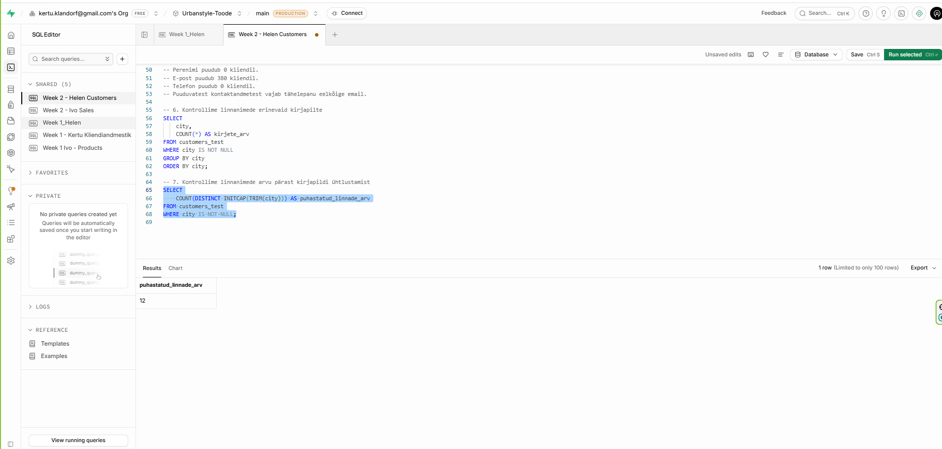

4A. Linnanimede algse kirjapildi kontroll – ENNE puhastamist
Kontrollisin originaalses customers tabelis, mitu erinevat linnanime kirjapilti esineb enne andmete puhastamist. Kontroll tehti originaaltabelist ainult SELECT päringuga, seega andmeid ei muudetud.
Tulemus:
customers tabeli city väljal esineb enne puhastamist 54 erinevat linnanime kirjapilti. See näitab, et linnanimede kirjapilt ei ole ühtlane ja vajab standardiseerimist.
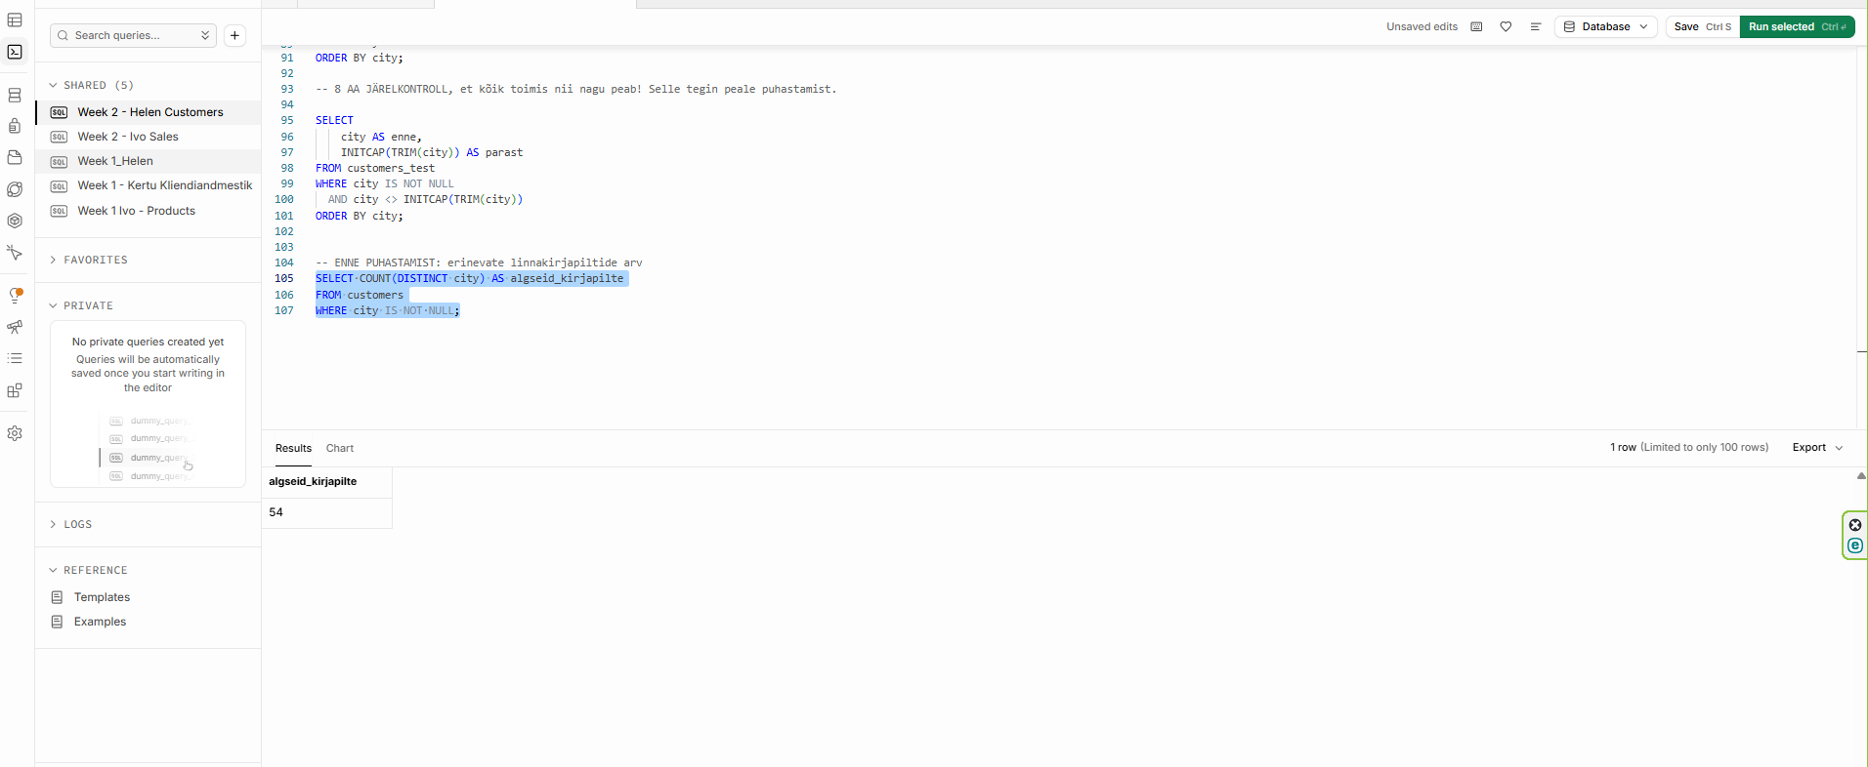
4B. Linnanimede kontroll – PÄRAST puhastamist
Pärast linnanimede standardiseerimist kontrollisin customers_test tabelis uuesti, mitu erinevat linnanime alles jäi. Puhastamisel kasutati TRIM ja INITCAP funktsioone, et eemaldada liigsed tühikud ja ühtlustada kirjapilt.
Tulemus:
Pärast puhastamist on customers_test tabelis 12 erinevat linnanime. Enne puhastamist oli erinevaid kirjapilte 54, seega koondusid erinevad kirjapildivariandid 12 ühtlustatud linnanimeks. Originaalset customers tabelit ei muudetud.

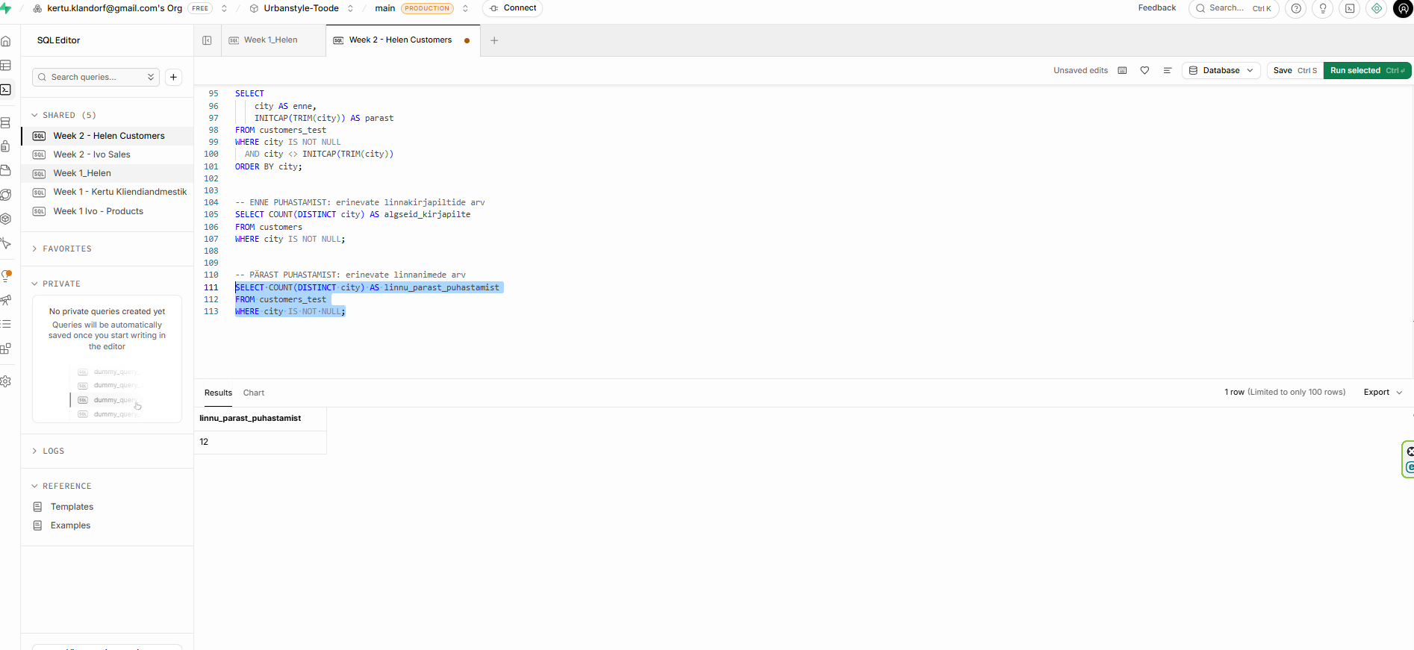
5. Sama e-posti aadressiga klientide nimede kontroll
Kontrollisin customers_test tabelis, kas sama e-posti aadressiga kliendikirjetel esineb erinevaid nimesid. See aitab hinnata, kas korduva e-posti aadressiga kirjed võivad kuuluda erinevatele klientidele ning kas neid oleks turvaline automaatselt kustutada.
Tulemus:
Leiti juhtumeid, kus sama e-posti aadress esineb mitme erineva nimega kliendikirjel. Näiteks maris.paas@mail.ee esineb 3 kirjel ja nende taga on 3 erinevat nime. Seetõttu ei tohi korduva e-posti aadressiga kirjeid automaatselt duplikaatidena kustutada ilma täiendava kontrollita.

